**Конспект непосредственно –**

**образовательной деятельности**

**в группе детей с ОВЗ.**

**«Рисование из жгутовых ниток»**

***ФИЛИГРАНЬ ИЗ ШПАГАТА***

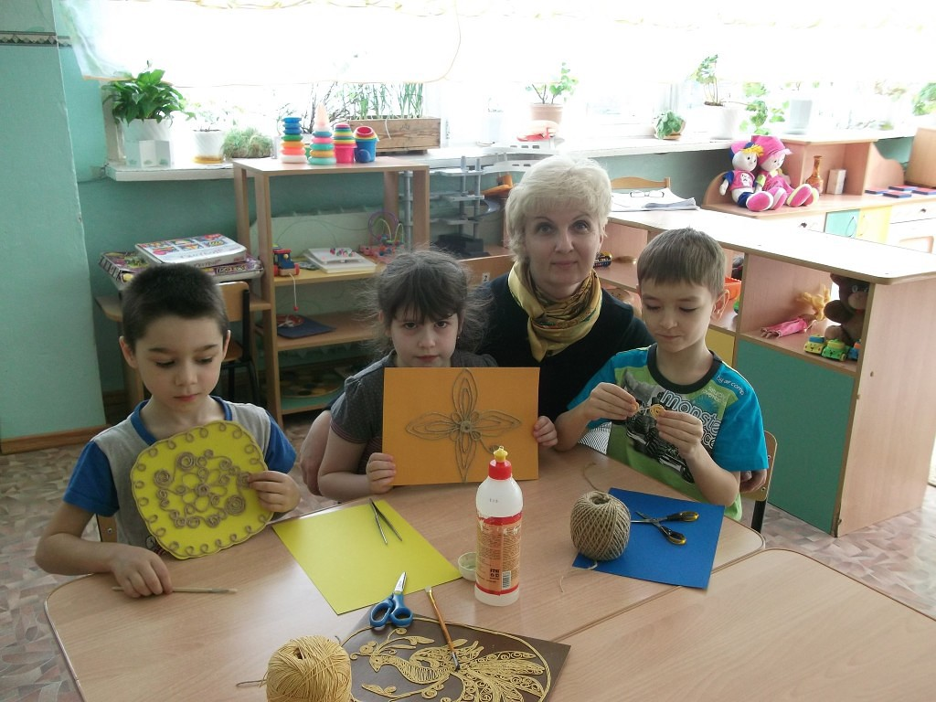

**Воспитатель : Иванеева Л.А.**

**Цель НОД :** познакомить воспитателей с техникой рисование шпагатом. Формировать опыт восприятия разнообразных эстетических объектов и произведений искусства; развивать эстетические интересы, эстетические предпочтения, желание познавать искусство и осваивать изобразительную деятельность.

**Задачи НОД:** Акцентировать внимание детей на том, что окружающий мир многоцветен и разнообразен; закрепить знания о различных техниках рисования; развивать эстетический вкус, творческое мышление; сформировать интерес к изобразительному искусству.

**Инструменты и материалы:**- картон  
- клей «Титан»  
- бумажный шпагат  
- простой карандаш и ластик

**Ход НОД:**  
*. Вводная часть*  
Педагог демонстрирует детям лист картона и бумажный шпагат и предлагает детям пофантазировать, что можно сделать из этих материалов (ответы детей).  
 **Анализ образца изделия**  
Педагог демонстрирует детям готовую работу из шпагата.

**Последовательность выполнения работы**  
1. Положить перед собой картон, с нанесённым шаблоном узора (по выбору)

2.Отмеряем по контуру узора нужный нам отрезок шпагата, отрезаем его.

3. Наносим на контур этого узора клей и прикладываем шпагат.

4.Так делаем по всему контуру узора.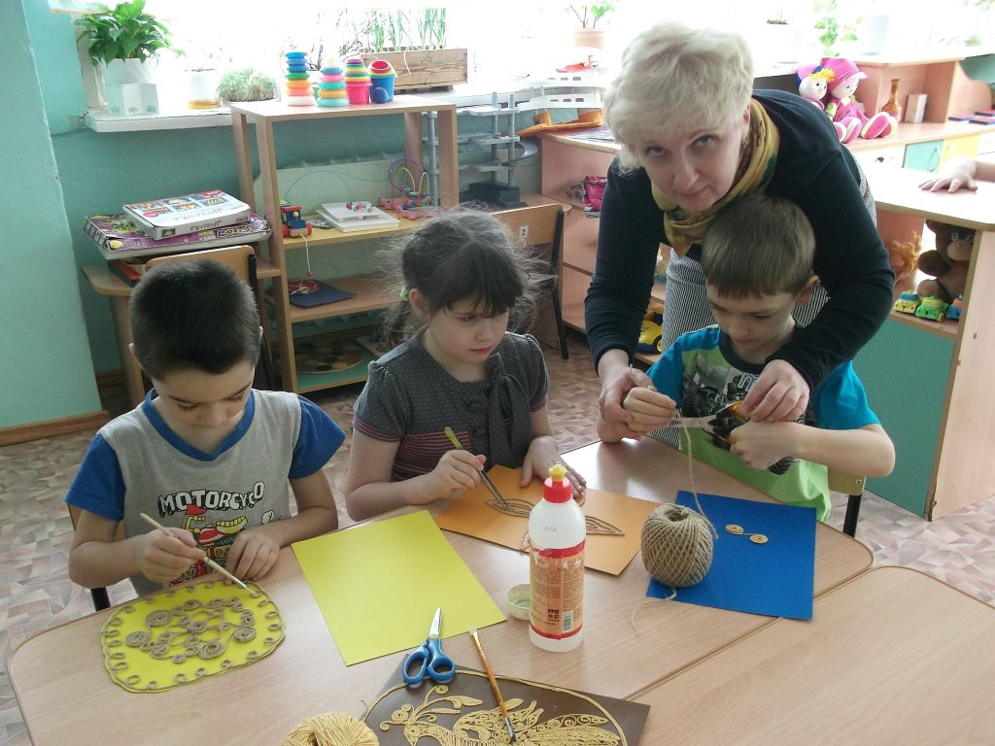

**Физминука**  
Много палочек возьму *(растопырить пальцы),*  
Их друг другу прилажу *(приложить ладошки друг к другу)*,  
Клеем прочно склею *(плотно прижать ладошки)*,  
Это я сумею! *(большой палец верх – класс)*  
Затем верёвочку возьму *(вытянуть руки вперед),*  
Палочки все оплету *(волнообразные движения руками)*.  
Раз цветочек, два цветочек *(поочерёдно сжать и разжать оба кулачка)* -   
Получился веерочек! *(кисти перекрестить, пальцы развести)*

**5. Итог**  
Что мы сегодня делали?  
Какие материалы использовали?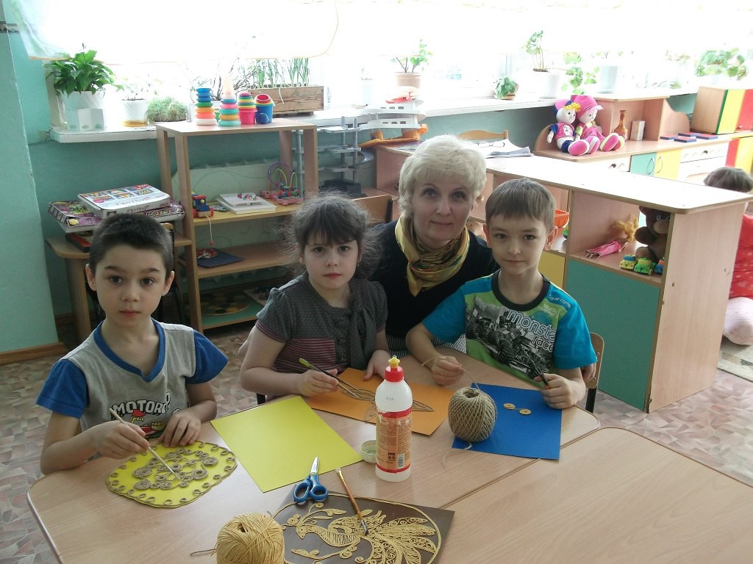

Раз цветочек, два цветочек *(поочерёдно сжать и разжать оба кулачка)* -   
Получился веерочек! *(кисти перекрестить, пальцы развести)*

Вы сегодня все молодцы! Посмотрите какая красивая работа у нас получилась.